新 书 推 荐
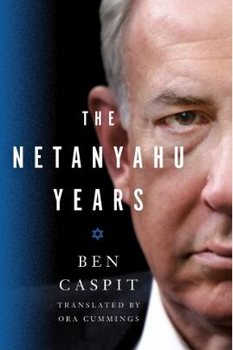
中文书名：《内塔尼亚胡的时代》
英文书名：THE NETANYAHU YEARS
作 者：Ben Caspit (translated by Ora Cummings)
出 版 社：St. Martin
代理公司：ANA/Nina Yang
页 数：497页
出版时间：2017年7月
代理地区：中国大陆、台湾
审读资料：电子稿
类 型：传记回忆录

内容简介：

本书描绘了以色列的现任总理，他也是以色列近几十年来最值得关注的领导人之一。

本雅明·内塔尼亚胡（Benjamin Netanyahu）四次担任以色列总理，是以色列史上任期最长的总理。以色列记者本·卡斯皮特（Ben Caspit）窥探了内塔尼亚胡的生活，主要着眼于他的最后两任任期。

卡斯皮特囊括了广泛的话题，诸如内塔尼亚胡的政策、他的政治斗争和对伊朗核计划的反对，内塔尼亚胡对美国政府、美国犹太人的爱恨交织，以及他与美国商业巨头的联盟。

《内塔尼亚胡的时代》（The Netanyahu Years）对于任何想了解这位世界领袖的读者们而言都是一部及时而重要的作品。

作者简介：

本·卡斯皮特（Ben Caspit）：以色列主流报纸Ma’ariv资深专栏作家，定期为其周末副刊供稿。三十多年来，他一直是政治、外交、军事及和平进程领域备受尊敬的评论家。过去的十五年，卡斯皮特主持了多个电视新闻节目和无线广播节目。卡斯皮特目前定居于以色列。

谢谢您的阅读！
请将回馈信息发至：
杨娜（Nina Yang)
安德鲁·纳伯格联合国际有限公司北京代表处
北京市海淀区中关村大街甲59号中国人民大学文化大厦1705室，100872
电 话：010-82504506
传 真：010-82504200
Email: Nina@nurnberg.com.cn
网 址: http://www.nurnberg.com.cn
新浪微博：http://weibo.com/nurnberg
豆瓣小站：http://site.douban.com/110577/
微信订阅号：安德鲁书讯


